

**Quản lý đặt bàn tại nhà hàng nhóm 02**

ĐẶC TẢ YÊU CẦU ỨNG DỤNG – V1.0

tp hỒ CHÍ MINH, THÁNG 8 NĂM 2018

mÔN PHÁT TRIỂN ỨNG DỤNG (Có đồ án)

Bộ môn Kỹ thuật phần mềm – Khoa Công nghệ thông tin – ĐH Công nghiệp TP. HCM

**NỘI DUNG**

**1.** **GIỚI THIỆU CHUNG** 2

1.1 Mục đích 2

1.2 Phạm vi 3

1.3 Các định nghĩa, thuật ngữ, từ viết tắt 4

1.4 Tài liệu tham khảo: Không có. 4

**2.** **MÔ TẢ TỔNG QUAN ỨNG DỤNG** 5

2.1 Mô hình Use case 5

2.2 Danh sách các tác nhân và mô tả 5

2.3 Danh sách Use case và mô tả 6

2.4 Các điều kiện phụ thuộc 8

**3.** **ĐẶC TẢ CÁC YÊU CẦU CHỨC NĂNG (FUNCTIONAL)** 9

3.1 UC001_ Đặt bàn 9

3.1.1 Mô tả use case UC001 9

3.1.2 Biểu đồ 10

3.2 UC002_ Đặt món 13

3.2.1 Mô tả use case UC002 13

3.2.2 Biểu đồ 14

3.3 UC003_ Nhận bàn 16

3.3.1 Mô tả use case UC003 16

3.3.2 Biểu đồ 17

3.4 UC003_Dời lịch đặt bàn 19

3.4.1 Mô tả use case UC003 19

3.4.2 Biểu đồ 20

3.5 UC004_Hủy bàn 21

3.5.1 Mô tả use case UC005 22

3.5.2 Biểu đồ 23

3.6 UC006_Xem lịch sử đặt bàn 24

3.6.1 Mô tả use case UC006 24

3.6.2 Biểu đồ 26

3.7 UC007_Thêm món ăn 28

3.7.1 Mô tả use case UC007 28

3.7.2 Biểu đồ 29

3.8 UC008_Cập nhật thông tin món ăn 29

3.8.1 Đặc tả use case UC008 29

3.8.2 Biểu đồ 30

3.9 UC009_Xem nhân viên 31

3.9.1 Đặc tả use case UC009 31

3.9.2 Biểu đồ 33

**4.** **BIỂU ĐỒ LỚP:** 35

4.1 Biểu đồ lớp (Entity): 35

4.2 Biểu đồ lớp tổng quát: 35

# **GIỚI THIỆU CHUNG**

## Mục đích

Mục đích của tài liệu SRS này là mô tả một cách đầy đủ và toàn diện các yêu cầu của ứng dụng quản lý đặt bàn tại nhà hàng.

Cụ thể, ứng dụng sẽ phục vụ cho các tác nhân như nhân viên và người quản lý với các chức năng chính:

Quản lí bàn nhân viên sẽ thực hiện một số công việc ở chức năng này như là: cập nhật tình trạng bàn của từng bàn khi có thay đổi, chẳng hạn khi bàn được đặt, khi khách hàng đến, hoặc khi họ rời đi, chuyển bàn thì cho phép chuyển đổi khách từ bàn này sang bàn khác nếu cần thiết,thêm bàn mới: giúp tạo bàn mới để quản lý trong hệ thống nếu nhà hàng mở rộng thêm số lượng bàn.

Quản lý đặt bàn nhân viên thực hiện một số công việc như là: đặt bàn sẽ cho phép nhân viên nhập và quản lý thông tin đặt bàn, bao gồm chi tiết về bàn đã đặt và thông tin cá nhân của khách hàng vào hệ thống quản lý nhà hàng, kiểm tra lịch đặt bàn cho phép nhân viên kiểm tra xem có bàn trống vào thời gian mà khách hàng yêu cầu hay không, còn về việc dời lịch đặt nhân viên kiểm tra lịch đặt bàn nếu có bàn trống thì dời lịch theo yêu cầu của khách hàng, đặt món sau khi đặt bàn thì nhân viên sẽ có thể thực hiện đặt món ăn tùy theo nhu cầu của khách hàng, hủy bàn cho phép nhân viên hủy bàn đã đặt khi khách hàng có yêu cầu hủy đúng theo quy định của nhà hàng.

Chức năng thống kê:

* Thống kê cho người quản lý: thống kê hoá đơn giúp người dùng thống kê các hoá đơn theo nhiều tiêu chí khác nhau, thống kê các món ăn mà theo thói quen khách hàng gọi nhiều nhất, thống kê doanh thu của nhà hàng hệ thống sẽ đưa ra các báo cáo để thống kê doanh thu và đồng thời hỗ trợ đưa ra các quyết định để phát triển nhà hàng.
* Thống kê cho nhân viên: thống kê tổng số hóa đơn đã được xử lý trong ca làm việc, thống kê tổng doanh thu tổng cộng từ các hóa đơn trong ca làm việc, doanh thu theo nhóm món ăn (khai vị, món chính, tráng miệng).

Chức năng quản lý menu người quản lí sẽ thực hiện một số công việc như là: thêm món ăn mới để quản lý trên hệ thống, cập nhật thông tin món ăn là cập nhật tình trạng món ăn khi có sự thay đổi lên hệ thống, tìm kiếm món ăn trong menu: giúp người dùng tìm kiếm 1 món ăn cụ thể trong menu.

Quản lý nhân viên người quản lý sẽ thực hiện một số công việc như là: sắp xếp lịch làm việc có thể sắp xếp lịch làm việc cho nhân viên để dễ dàng theo dõi và quản lý, kiểm tra tình trạng nhân viên có thể kiểm tra tình trạng hiện tại của nhân viên, thêm nhân viên mới có thể thêm nhân viên mới vào hệ thống để họ có thể tương tác với hệ thống quản lý đặt bàn.

Quản lý khách hàng: thông tin khách hàng thường xuyên: lưu trữ thông tin về những khách hàng thường xuyên, cho phép dễ dàng tìm kiếm và quản lý đặt bàn cho họ.

Ngoài ra hệ thống còn phải đáp ứng yêu cầu phi chức năng về giao diện cần phải rõ ràng, dễ hiểu, với các biểu tượng và nút điều khiển được bố trí hợp lý để người dùng có thể dễ dàng tìm thấy các chức năng cần thiết.

## Phạm vi

Tài liệu này mô tả ứng dụng quản lý đặt bàn nhà hàng, nhằm cung cấp một giải pháp toàn diện cho việc quản lý bàn, đặt bàn, và thực đơn…. Ứng dụng sẽ phục vụ cho các đối tượng như nhân viên phục vụ, quản lý nhà hàng, và khách hàng.

Đặc điểm của ứng dụng:

* Quản lý bàn: ứng dụng cho phép nhân viên cập nhật tình trạng bàn, chuyển bàn, và thêm bàn mới vào hệ thống.
* Quản lý đặt bàn: nhân viên có thể thực hiện các thao tác như đặt bàn, kiểm tra lịch đặt bàn, dời lịch, đặt món, và hủy bàn.
* Quản lý menu: người quản lý có thể thêm, cập nhật và tìm kiếm món ăn trong menu.
* Quản lý nhân viên: người quản lý có thể sắp xếp lịch làm việc, kiểm tra tình trạng nhân viên và thêm nhân viên mới vào hệ thống.
* Quản lý thống kê: người quản lý có thể thống kê hóa đơn theo nhiều tiêu chí và thống kê các món ăn khách hàng gọi nhiều nhất, thống kê doanh thu nhà hàng. Người nhân viên có thể thống kê: tổng số hóa đơn đã được xử lý trong ca làm việc, tổng doanh thu tổng cộng từ các hóa đơn trong ca làm việc, doanh thu theo nhóm món ăn
* Quản lý khách hàng: lưu trữ thông tin về những khách hàng thường xuyên, cho phép dễ dàng tìm kiếm và quản lý đặt bàn cho họ.

Đối tượng phục vụ:

* Nhân viên phục vụ: Thực hiện các thao tác liên quan đến đặt bàn và phục vụ khách hàng.
* Quản lý nhà hàng: Quản lý toàn bộ hoạt động của nhà hàng, bao gồm nhân viên và thực đơn.

Nhóm các hệ thống con:

* Hệ thống quản lý đặt bàn.
* Hệ thống quản lý thực đơn.
* Hệ thống quản lý nhân viên.
* Hệ thống quản lý thống kê.

Tài liệu này sẽ là tài liệu tham khảo quan trọng cho các nhà phát triển và người dùng để hiểu rõ các yêu cầu và chức năng của ứng dụng.

## Các định nghĩa, thuật ngữ, từ viết tắt

|  |  |  |  |
| --- | --- | --- | --- |
| STT | Thuật ngữ, từ viêt tắt | Giải thich | Ghi chú |
| 1 | UC | Use case |  |

## 

## Tài liệu tham khảo: Không có.

# **MÔ TẢ TỔNG QUAN ỨNG DỤNG**

## Mô hình Use case

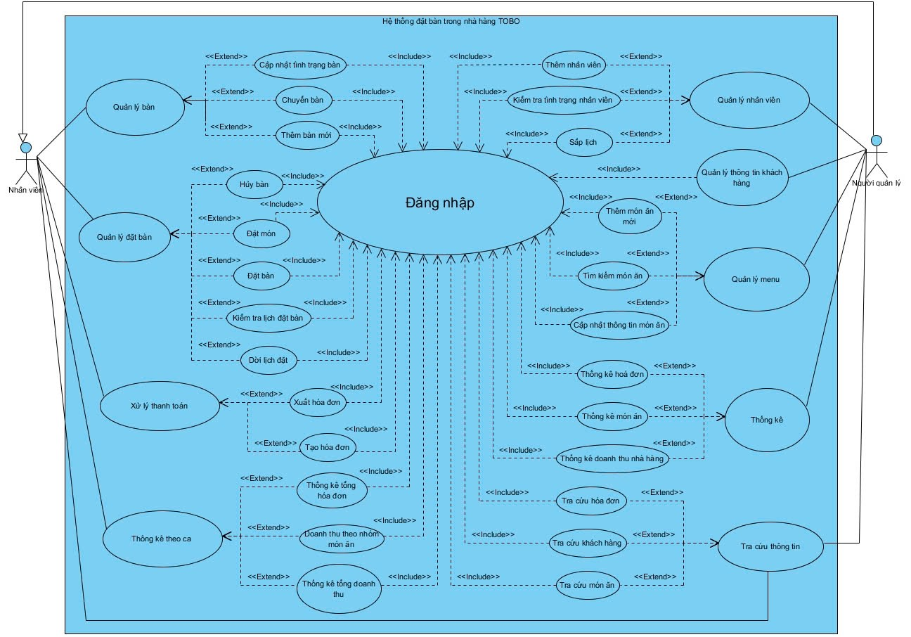

## Danh sách các tác nhân và mô tả

|  |  |  |
| --- | --- | --- |
| Tác nhân | Mô tả tác nhân | Ghi chú |
| Nhân viên | Quản lý bàn: cho phép nhân viên cập nhật tình trạng bàn, chuyển bàn, và thêm bàn mới vào hệ thống.  Quản lý đặt bàn: nhân viên có thể thực hiện các thao tác như đặt bàn, kiểm tra lịch đặt bàn, dời lịch, đặt món, và hủy bàn.  Người nhân viên có thể thống kê: tổng số hóa đơn đã được xử lý trong ca làm việc, tổng doanh thu tổng cộng từ các hóa đơn trong ca làm việc, doanh thu theo nhóm món ăn |  |
| Người quản lí | Quản lý menu: người quản lý có thể thêm, cập nhật và tìm kiếm món ăn trong menu.  Quản lý nhân viên: người quản lý có thể sắp xếp lịch làm việc, kiểm tra tình trạng nhân viên và thêm nhân viên mới vào hệ thống.  Quản lý thống kê: người quản lý có thể thống kê hóa đơn theo nhiều tiêu chí và thống kê các món ăn khách hàng gọi nhiều nhất, thống kê doanh thu nhà hàng.  Quản lý thông tin khách hàng. |  |

## Danh sách Use case và mô tả

|  |  |  |  |  |
| --- | --- | --- | --- | --- |
| ID | Tên Use case | Mô tả ngắn gọn Use case | Chức năng | Ghi chú |
| UC001 | Đặt bàn | Nhân viên nhập ngày, giờ và số lượng người để đặt bàn tại nhà hàng. | Chức năng cho phép nhân viên nhập và xác nhận thông tin đặt bàn. |  |
| UC002 | Đặt món | Nhân viên chọn món ăn từ thực đơn để đặt cùng với bàn đã đặt theo yêu cầu của khách hàng. | Chức năng hiển thị thực đơn và cho phép nhân viên chọn món theo yêu cầu. |  |
| UC003 | Nhận bàn | Nhân viên nhà hàng xác nhận và chuẩn bị bàn cho khách hàng khi đến. | Chức năng cho phép nhân viên kiểm tra và xác nhận trạng thái bàn đã đặt. |  |
| UC004 | Dời lịch đặt bàn. | Nhân viên thay đổi ngày hoặc giờ của bàn đã đặt trước đó theo yêu cầu cảu khách hàng. | Chức năng cho phép nhân viên chỉnh sửa thông tin đặt bàn và cập nhật hệ thống. |  |
| UC005 | Hủy bàn | Nhân viên hủy bỏ bàn đã thực hiện trước đó theo yêu cầu của khách hàng. | Chức năng cho phép nhân viên hủy bỏ đặt bàn và cập nhật trạng thái trong hệ thống. |  |
| UC006 | Xem lịch sử đặt bàn | Nhân viên có thể xem lại các bàn đã được đặt trong quá khứ, bao gồm thông tin về ngày, giờ, số lượng khách và trạng thái của từng đặt bàn. | Chức năng cho phép nhân viên truy cập và hiển thị lịch sử đặt bàn, giúp họ phục vụ khách hàng tốt hơn và quản lý thông tin hiệu quả. |  |
| UC007 | Thêm món ăn | Nhân viên có thể thêm món ăn mới vào thực đơn. | Chức năng cho phép nhân viên nhập thông tin món ăn mới và cập nhật vào cơ sở dữ liệu thực đơn. |  |
| UC008 | Cập nhật thông tin món ăn | Nhân viên có thể chỉnh sửa thông tin của các món ăn hiện có. | Chức năng cho phép nhân viên cập nhật thông tin món ăn, bao gồm tên, giá, mô tả và trạng thái. |  |
| UC009 | Xem nhân viên | Nhân viên có thể xem danh sách các nhân viên trong hệ thống. | Chức năng cho phép nhân viên truy cập và hiển thị thông tin về các nhân viên, bao gồm tên, vai trò và trạng thái làm việc. |  |

## Các điều kiện phụ thuộc

**Cấu hình phần cứng**: máy tính sử dụng màn hình lớn (tối thiểu 24 inch) để dễ dàng quản lý thông tin và đảm bảo máy tính có cổng USB hoặc cổng kết nối phù hợp để kết nối với máy in.

**Công cụ phát triển:** IDE có Visual Studio Code hoặc bất cứ IDE nào phù hợp với ngôn ngữ lập trình đã chọn, công cụ quản lý phiên bản Git.

# **ĐẶC TẢ CÁC YÊU CẦU CHỨC NĂNG (FUNCTIONAL)**

## UC001_ Đặt bàn

### Mô tả use case UC001

|  |  |
| --- | --- |
| **Tên use case:** Đặt bàn | |
| **Actor :** Nhân Viên | |
| **Mô tả:** Nhân viên đặc bàn cho khách hàng. | |
| **Precondition:** Đăng nhập thành công. | |
| **Postcondition**: Khách hàng đặt bàn thành công, và lưu thông tin vào bảng “HoaDon” | |
| **Luồng sự kiện chính (Main flow)** | |
| **Nhân Viên** | **Hệ Thống** |
| 1. Click chọn vào nút “Nhà Hàng” | 1. Hiển thị menu phân cấp. |
| 1. Click chọn vào nút “Bàn/Phòng” | 1. Hiển thị giao diện đặt bàn |
| 1. Click chọn ngày và thời gian đặt bàn. |  |
| 1. Click nút tìm kiếm. | 1. Hệ thống kiếm tra hợp lệ và hiển thị danh sách bàn phù hợp. |
| 1. Nhập số lượng người và click nút tìm kiếm. | 1. Hệ thống kiểm tra hợp lệ và hiển thị danh sách bàn thích hợp. |
| 1. Chọn 1 bàn để đặt. | 1. Hiển thị form để điền thông tin khách hàng. |
| 1. Điền thông tin khách hàng. |  |
| 1. Click nút “Đặt bàn” | 1. Kiểm tra hợp lệ và cập nhật trạng thái bàn và lưu phiếu đặt bàn vào bảng "HoaDon" và thông báo đặt bàn thành công. |
| **Luồng sự kiện thay thế (Alternative flow)** | |
|  | 7.1 Hiển thị thông báo không có bàn trống |
| 7.1.1 Quay lại B5.  7.1.2 Kết thúc |  |
|  | 9.1 Hiển thị thông báo không tìm thấy bàn và kết thúc. |
|  | 14.1 Hiển thị thông báo thông tin không hợp lệ. |

### Biểu đồ

* **Biểu đồ activity:**

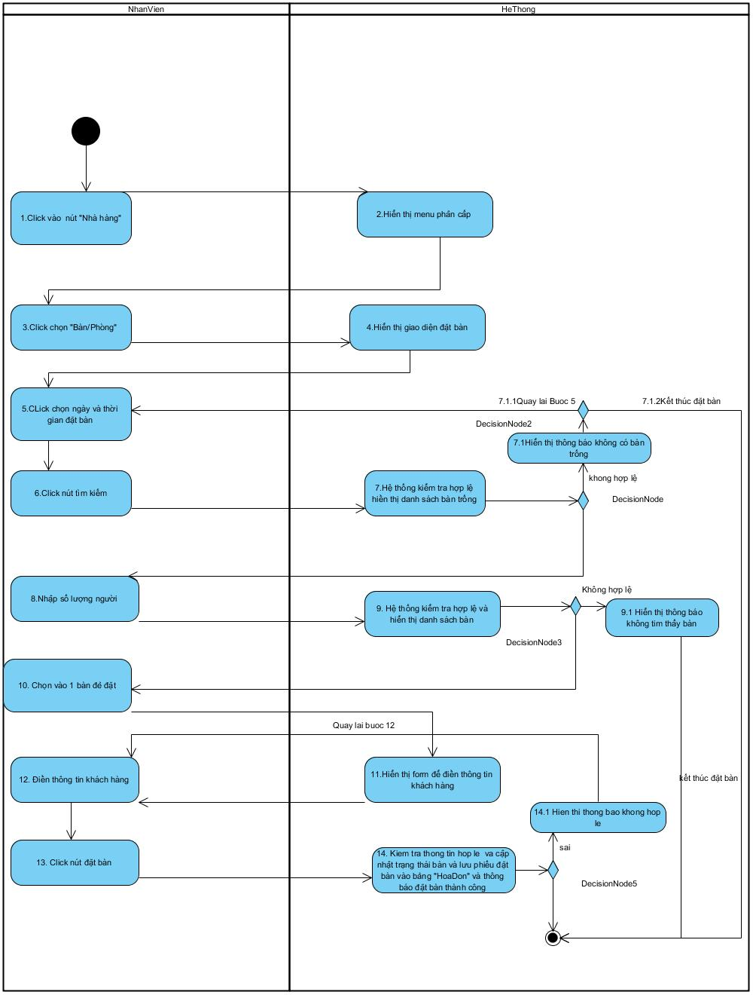

* **Biểu đồ Sequence Diagram**

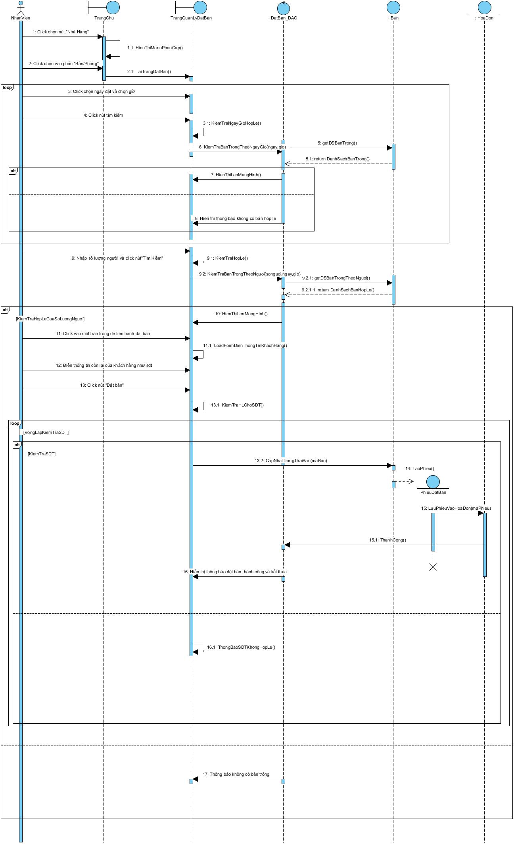

## UC002_ Đặt món

### Mô tả use case UC002

|  |  |
| --- | --- |
| **Tên usecase:** Đặt món | |
| **Actor:** Nhân viên | |
| **Mô tả:** Chức năng đặt món giúp người dùng chọn và đặt món trên hệ thống | |
| **Precondition:** Đăng nhập thành công | |
| **Postcondition:** Đặt món thành công, hệ thống ghi nhận lại chi tiết món đặt | |
| **Luồng sự kiện chính (Main flow)** | |
| **Nhân viên** | **Hệ thống** |
| 1. Bấm nút đặt món | 2. Hệ thống hiển thị giao diện đặt món |
| 3. Bấm chọn bàn | 4. Hệ thống kiểm tra các bàn trống |
|  | 5. Còn bàn trống |
|  | 6. Hệ thống hiển thị danh sách các bàn trống |
| 7. Chọn bàn phù hợp với số lượng và nhu cầu của khách | 8. Hiển thị danh sách món ăn |
| 9. Chọn món và số lượng theo yêu cầu của khách hàng | 10. Hệ thống kiểm tra số lượng sản phẩm trong kho nếu món có phân loại là hàng hoá |
|  | 11. Còn hàng hoá tồn kho |
| 12. Bấm thêm món đặt | 13. Hệ thống lưu chi tiết từng món đặt và trạng thái của món |
| **Luồng sự kiện thay thế (Alternative flow)** | |
|  | 4.1 Hết bàn trống |
|  | 4.2 Hệ thống gợi ý nhân viên để đặt bàn trước cho khách |
|  | 4.3 Kết thúc |
|  | 9.1 Số lượng hàng hoá tồn kho không đủ |
|  | 9.2 Quay về bước 8 |

### Biểu đồ

* **Biểu đồ activity:**

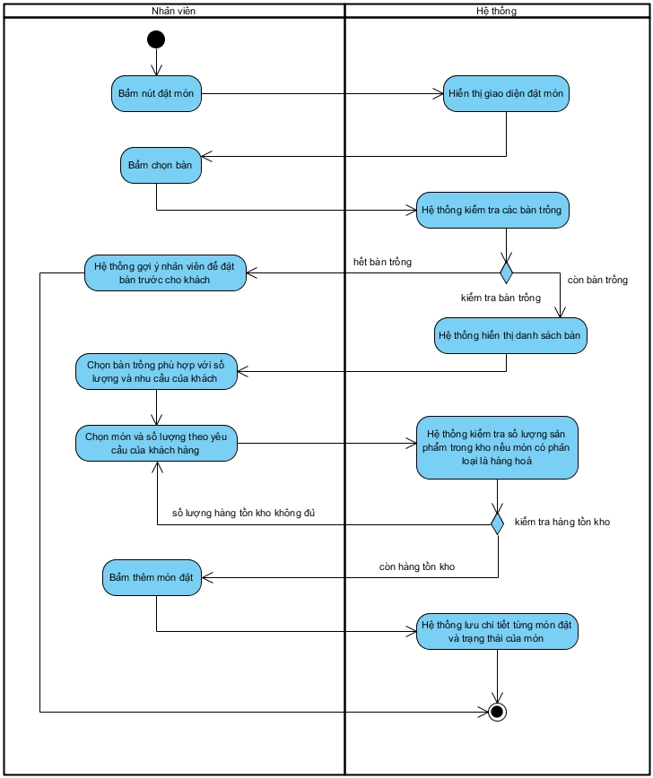

* **Biểu đồ Sequnce Diagram**

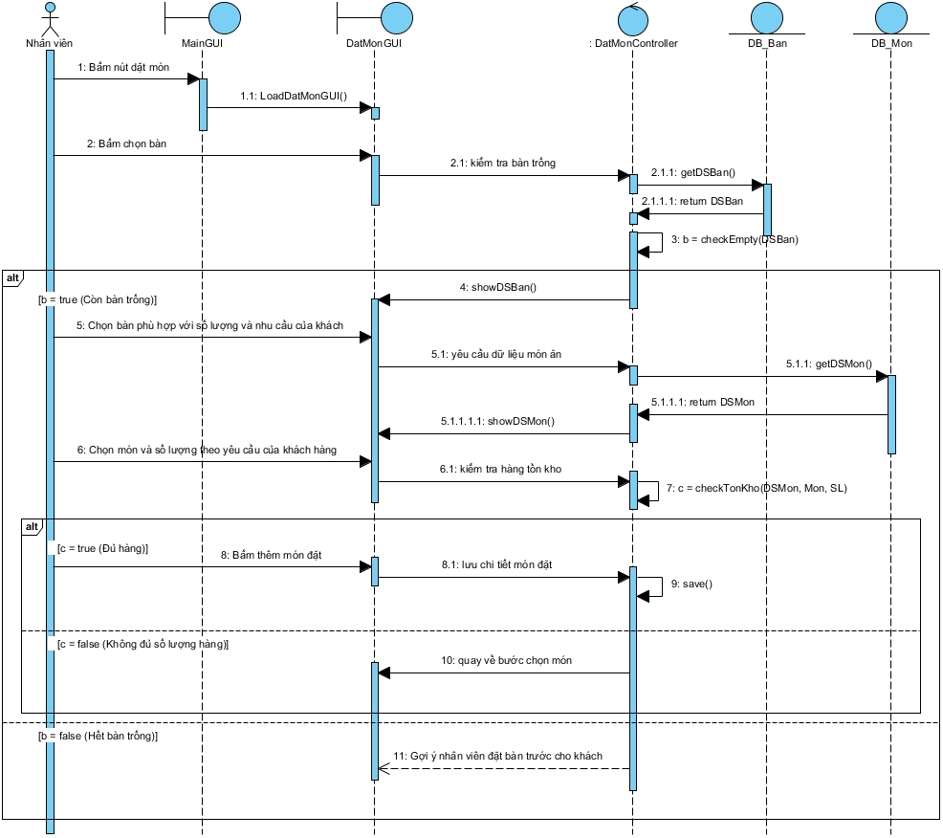

## s UC003_ Nhận bàn

### Mô tả use case UC003

|  |  |
| --- | --- |
| **Tên use case:** Nhận bàn | |
| **Actor:** Nhân Viên | |
| **Mô tả:** Khách hàng nhận bàn đã đặt trước đó. | |
| **Precondition:** Đăng nhập thành công. | |
| **Postcondition:** Cập nhật trạng thái bàn và hiển thị "Nhận bàn thành công" | |
| **Luồng sự kiện chính (Main flow)** | |
| **Nhân Viên** | **Hệ Thống** |
| 1. Click chọn vào nút “Nhà Hàng” | 1. Hiển thị menu phân cấp. |
| 1. Chọn vào mục “Tra cứu đặt bàn” | 1. Hiển thị danh sách bàn đã được đặt. |
| 1. Điền thông tin của khách hàng gồm có: số điện thoại và mã bàn |  |
| 1. Click nút “Tra cứu” | 1. Hệ thống kiểm tra hợp lệ và hiển thị thông tin cụ thể của bàn. |
| 1. Click nút nhận bàn | 1. Cập nhật trạng thái bàn và hiển thị "Nhận bàn thành công" |
| **Luồng sự kiện thay thế (Alternative flow)** | |
|  | 7.1 Hiển thị thông báo không tìm thấy |

### Biểu đồ

* **Biểu đồ activity**

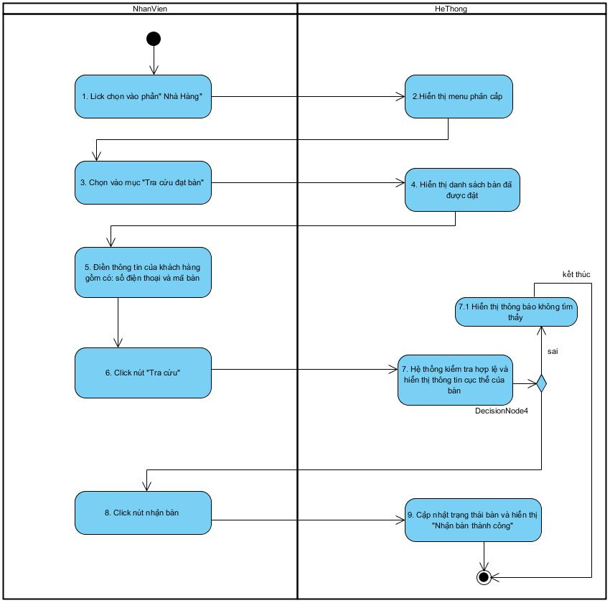

* **Biểu đồ Sequense Diagram**

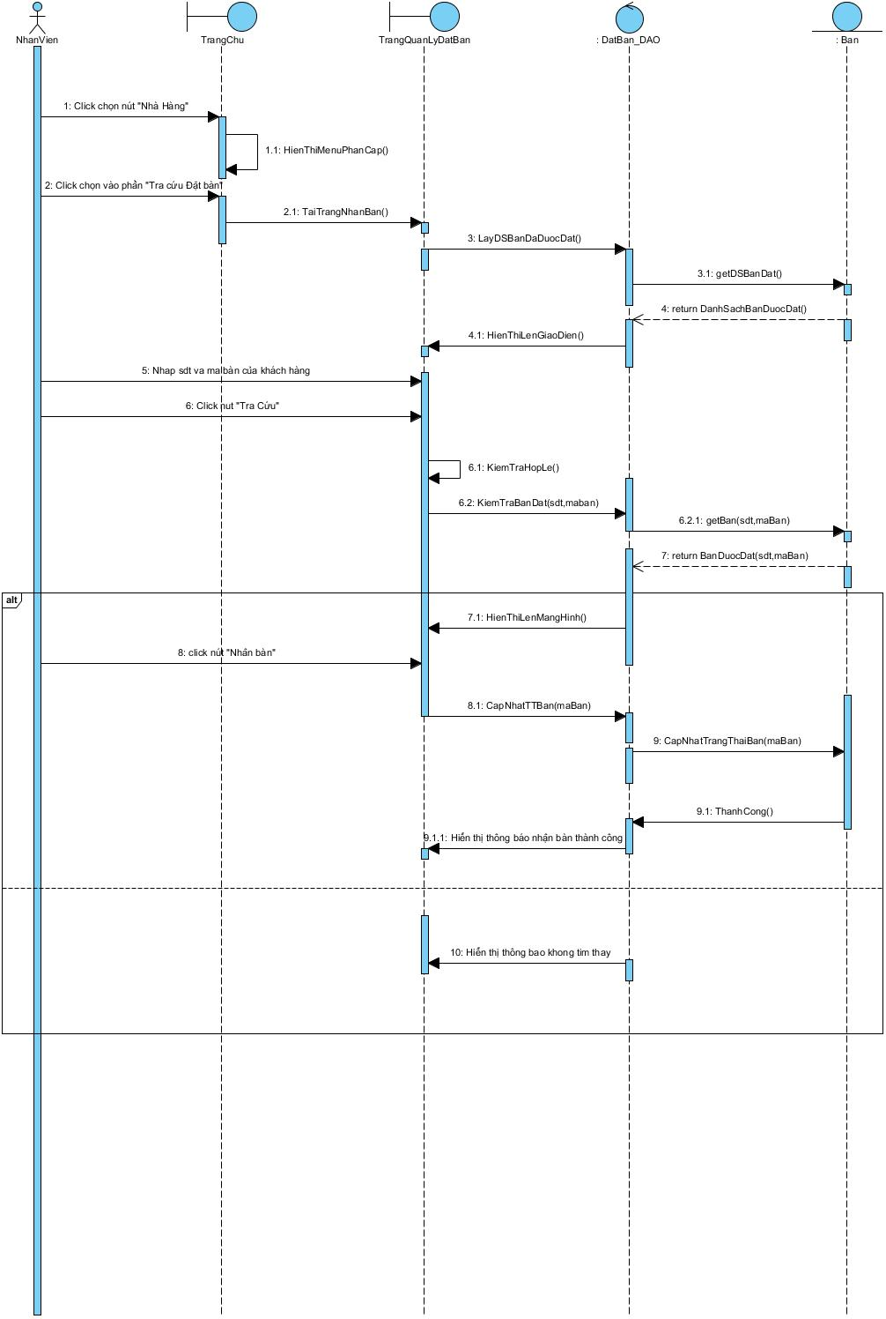

## UC003_Dời lịch đặt bàn

### Mô tả use case UC003

|  |  |
| --- | --- |
| **Tên usecase:** Dời lịch | |
| **Actor chính:** Nhân viên | |
| **Mô tả:** Chức năng dời lịch giúp người dùng dời lịch đặt bàn trên hệ thống | |
| **Precondition:** Đăng nhập thành công | |
| **Postcondition:** Dời lịch đặt thành công, hệ thống ghi nhận lại ngày dời lịch | |
| **Luồng sự kiện chính (Main flow)** | |
| **Nhân viên** | **Hệ thống** |
| 1. Chọn phần “Nhà Hàng” | 1. Hệ thống hiển thị menu phân cấp |
| 1. Chọn mục “tra cứu đặt bàn” | 1. Hệ thống hiển thị thanh công cụ tìm kiếm |
| 1. Điền hoặc chọn thông tin bàn theo số điền thoại hoặc trạng thái bàn |  |
| 1. Bấm nút tra cứu | 1. Hệ thống kiểm tra thông tin bàn đặt |
|  | 1. Hệ thống hiển thị thông tin bàn |
| 1. Bấm nút dời lịch | 1. Hệ thống hiển thị lịch |
| 1. Chọn ngày dời |  |
| 1. Bấm xác nhận | 1. Hệ thống kiểm tra ngày dời có hợp lệ không |
|  | 1. Hệ thống cập nhật ngày dời |
| **Luồng sự kiện thay thế (Alternative flow)** | |
|  | 1. Hệ thống không tìm thấy thông tin bàn đặt |
|  | 1. Hệ thống quay về bước 4 |
|  | 1. Ngày chọn bé hơn ngày đặt hiện tại |
|  | 1. Hệ thống quay về bước 8 |

### Biểu đồ

* **Biểu đồ activity**

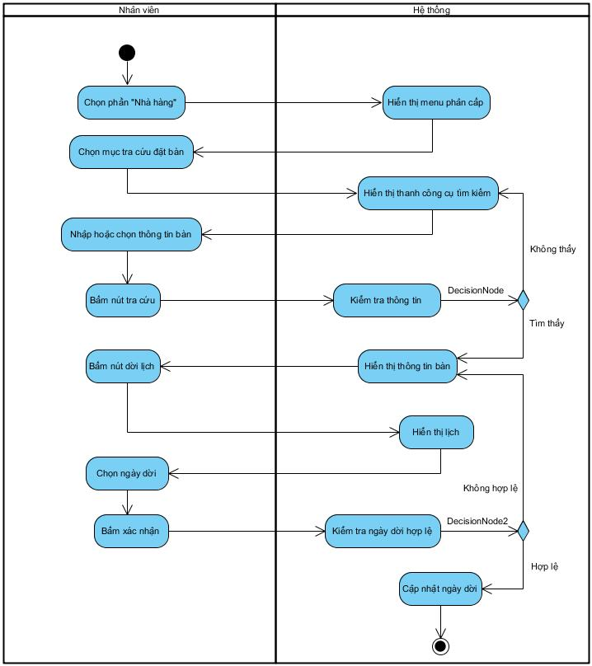

* **Biểu đồ Sequense Diagram**

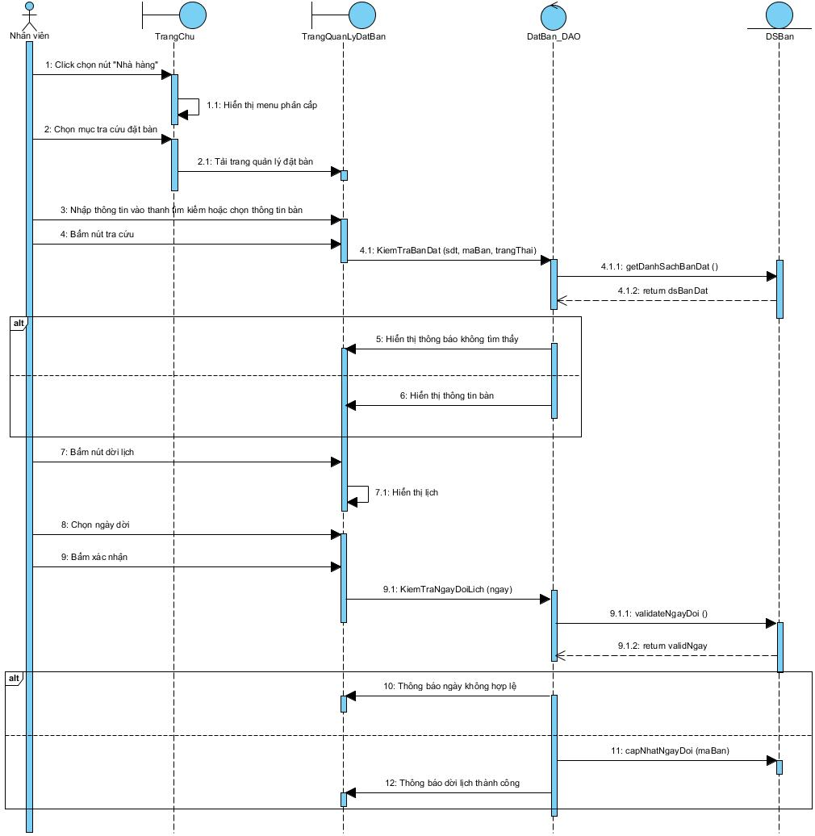

## UC004_Hủy bàn

### Mô tả use case UC005

|  |  |
| --- | --- |
| **Tên usecase:** Hủy bàn | |
| **Actor:** Nhân viên | |
| **Mô tả:** Chức năng hủy bàn giúp người hủy đặt bàn trên hệ thống | |
| **Precondition:** Đăng nhập thành công | |
| **Postcondition:** Hủy đặt thành công, Hệ thống cập nhật lại trạng thái bàn đặt | |
| **Luồng sự kiện chính (Main flow)** | |
| **Nhân viên** | **Hệ thống** |
| 1. Chọn phần “Nhà Hàng” | 1. Hệ thống hiển thị menu phân cấp |
| 1. Chọn mục “tra cứu đặt bàn” | 1. Hệ thống hiển thị thanh công cụ tìm kiếm |
| 1. Điền hoặc chọn thông tin bàn theo số điền thoại hoặc trạng thái bàn |  |
| 1. Bấm nút tra cứu | 1. Hệ thống kiểm tra thông tin bàn đặt |
|  | 1. Hệ thống hiển thị thông tin bàn |
| 1. Bấm nút hủy đặt | 1. Hệ thống hiển thị thông báo xác nhận hủy bàn |
| 1. Chọn xác nhận | 1. Hệ thống cập nhật lại trạng thái bàn |
| **Luồng sự kiện thay thế (Alternative flow)** | |
|  | 1. Hệ thống không tìm thấy thông tin bàn đặt |
|  | 1. Hệ thống quay về bước 4 |
| 1. Chọn “từ chối” | 1. Hệ thống quay về bước 8 |

### Biểu đồ

* **Biểu đồ activity**

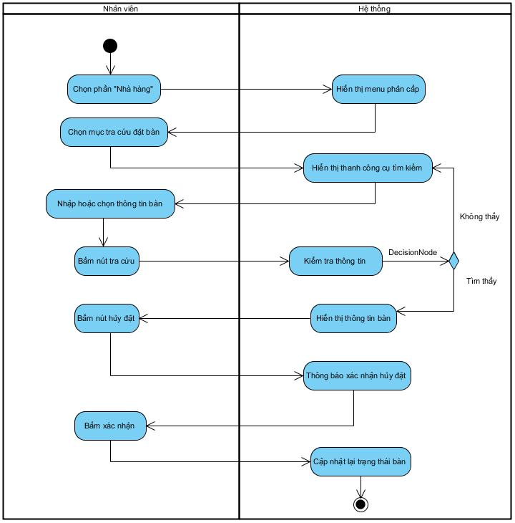

#### Biểu đồ Sequense Diagram

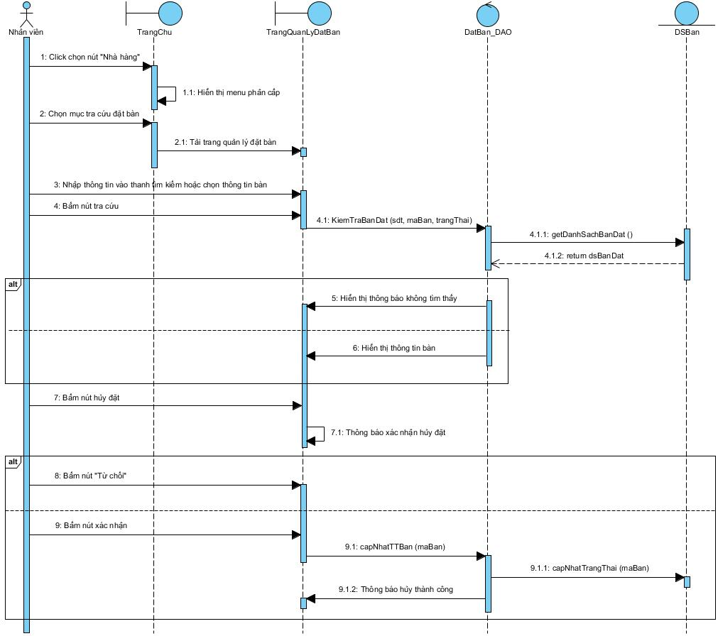

## UC006_Xem lịch sử đặt bàn

### Mô tả use case UC006

|  |  |
| --- | --- |
| **Tên use case:** Xem lịch sử đặt bàn | |
| **Actor**: Nhân viên | |
| **Mô tả:** Use case thực hiện việc tìm kiếm và hiển thị các bàn khách hàng đã đặt trong quá khứ | |
| **Precondition:**  -Nhân viên đăng nhập thành công vào hệ thống  -Chức năng ” Xem lịch sử đặt bàn” được chọn | |
| **Postcondition:** Nhân viên có thể xem tất cả các lịch sử đặt bàn, thông tin bao gồm ngày, giờ, số lượng khách và trạng thái từng bàn đặt | |
| **Luồng sự kiện chính (Basic flows)** | |
| **Nhân viên** | **Hệ thống** |
| 1. Nhân viên click vào chức năng “Xem lịch sử đặt bàn” | 2. Hệ thống hiển thị giao diện tìm kiếm lịch sử đặt bàn |
| 3. Nhân viên nhập các thông tin mà khách hàng cung cấp từ phiếu đặt bàn |  |
| 4. Nhân viên click vào nút tìm kiếm | 5. Hệ thống kiểm tra cú pháp dữ liệu nhập |
|  | 6. Hệ thống hiển thị danh sách các bàn đã đặt tương ứng với thông tin cung cấp |
| 7. Nhân viên nhấn vào mục để xem thông tin chi tiết | 8. Hệ thống hiển thị thông tin chi tiết về đặt bàn đã chọn |
| **Luồng sự kiện phụ (Alternative Flows):** | |
|  | 6.1.1 Hệ thống hiển thị sai cú pháp nhập |
| 6.1.2. Nhân viên nhấn nút xác nhận | 6.1.3 Quay lại bước 3 |
|  | 6.2.1 Hệ thống hiển thị thông báo không có bàn phù hợp |
| 6.2.2. Nhân viên nhấn nút xác nhận | 6.2.3 Quay lại bước 3 |

### Biểu đồ

* **Biểu đồ activity**

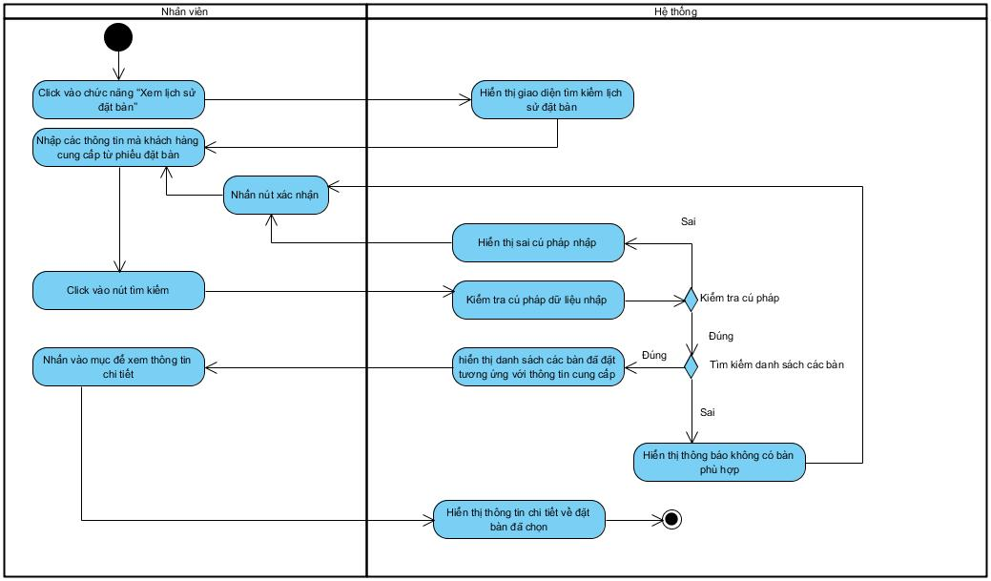

* **Biểu đồ Sequense Diagram**

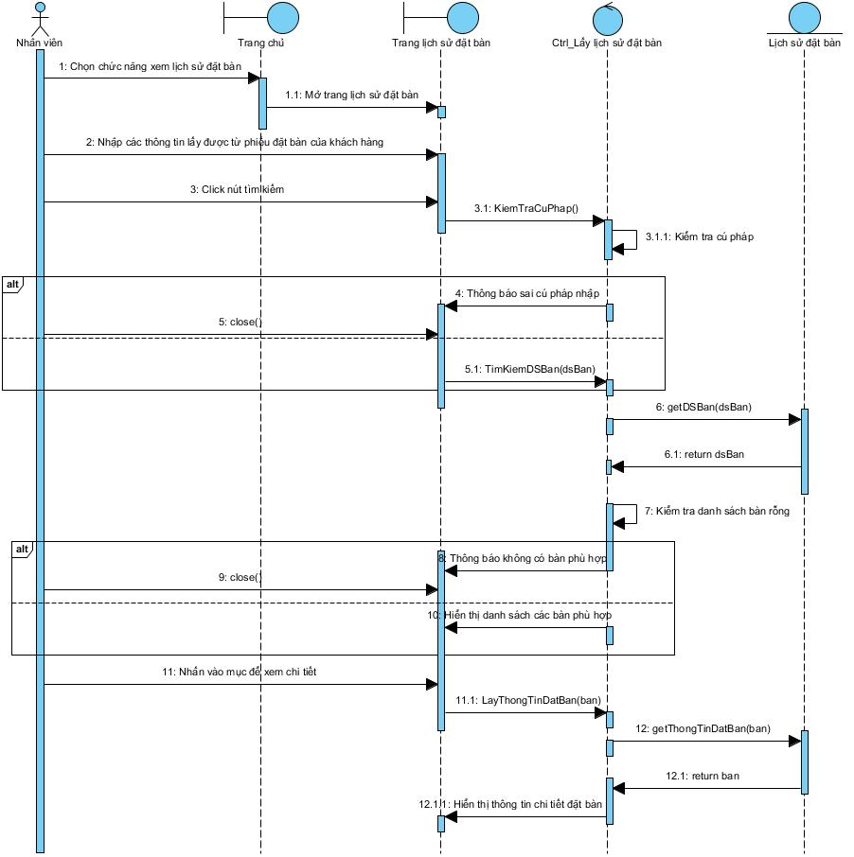

## UC007_Thêm món ăn

### Mô tả use case UC007

|  |  |
| --- | --- |
| **Tên usecase:** Thêm món ăn | |
| **Actor:** Quản lý | |
| **Mô tả:** Chức năng giúp cho người dùng có thể thêm một món ăn mới vào trong thực đơn của nhà hàng | |
| **Precondition:** Đăng nhập vào hệ thống quản lý đặt bàn tại nhà hàng thành công | |
| **Postcondition:** Thêm món ăn mới thành công, món ăn mới sẽ được lưu trữ vào thực đơn | |
| **Luồng sự kiện chính (Main flow)** | |
| **Quản lý** | **Hệ thống** |
| 1. Chọn thêm món ăn mới | 2. Hệ thống hiển thị giao diện nhập thông tin món ăn |
| 3. Nhập thông tin món ăn | 4. Hệ thống kiểm tra thông tin nhập vào hợp lệ |
| 5. Nhấn nút “Thêm” món ăn | 6. Hệ thống sẽ lưu món ăn vào cơ sở dữ liệu |
|  | 7. Thông báo thêm món ăn thành công |
| **Luồng sự kiện thay thế (Alternative flow)** | |
|  | 4.1 Thông tin món nhập vào không hợp lệ |
|  | 4.2 Hệ thống hiện thông báo lỗi và kết thúc |

### Biểu đồ

* **Biểu đồ activity**

* **Biểu đồ Sequence Diagram**

## UC008_Cập nhật thông tin món ăn

### Đặc tả use case UC008

|  |  |
| --- | --- |
| **Tên usecase:** Cập nhật thông tin món ăn | |
| **Actor:** Quản lý | |
| **Mô tả:** Chức năng giúp cho người dùng có thể cập nhật lại thông tin về món ăn để phù hợp với việc kinh doanh của nhà hàng | |
| **Precondition:** Đăng nhập vào hệ thống quản lý đặt bàn tại nhà hàng thành công | |
| **Postcondition:** Cập nhật thông tin món ăn thành công, thông tin vừa cập nhật sẽ được lưu vào cơ sở dữ liệu | |
| **Luồng sự kiện chính (Main flow)** | |
| **Quản lý** | **Hệ thống** |
| 1. Chọn một món ăn |  |
| 2. Chọn cập nhật thông tin món ăn | 3. Hệ thống hiển thị ra các thông tin của món ăn |
| 4. Nhập thông tin cần thay đổi | 5. Hệ thống kiểm tra thông tin nhập vào hợp lệ |
| 6. Nhấn “Cập nhật” thông tin món ăn | 7. Hệ thống cập nhật lại thông tin món ăn |
|  | 8. Hệ thống hiển thị thông báo cập nhật thành công |
| **Luồng sự kiện thay thế (Alternative flow)** | |
|  | 5.1 Thông tin món nhập vào không hợp lệ |
|  | 5.2 Hệ thống hiện thông báo lỗi và kết thúc |

* **Sơ đồ Sequense Diagram**

### Biểu đồ

* **Biểu đồ activity**

* **Biểu đồ Sequense Diagram**

## UC009_Xem nhân viên

### Đặc tả use case UC009

|  |  |
| --- | --- |
| **Tên use case:** Xem nhân viên | |
| **Actor:** Người quản lý | |
| **Mô tả:** Use case cho phép người quản lý truy cập vào hệ thống để tìm kiếm và xem danh sách nhân viên | |
| **Precondition:** Quản lý đăng nhập thành công vào hệ thống và chức năng ” Xem nhân viên” được chọn | |
| **Postcondition:** Người quản lý có thể xem thông tin chi tiết của tất cả nhân viên, lọc nhân viên theo tiêu chí | |
| **Luồng sự kiện chính (Basic flows)** | |
| **Người quản lý** | **Hệ thống** |
| 1. Người quản lý truy cập vào menu quản lý nhân viên |  |
| 2. Người quản lý click vào chức năng “Xem nhân viên” | 3. Hệ thống hiển thị danh sách tất cả nhân viên |
| 4. Người quản lý chọn tiêu chí lọc |  |
| 5. Người quản lý nhấn vào nút lọc | 6. Hệ thống hiển thị danh sách các nhân viên đã lọc |
| 7. Người quản lý click vào một nhân viên bất kỳ | 8. Hệ thống hiển thị thông tin chi tiết của nhân viên đó |
| 9.Người quản lý nhấn vào nút thoát |  |
| **Luồng sự kiện phụ (Alternative Flows):** | |
|  | 3.1.Hệ thống hiển thị thông báo không có nhân viên trong danh sách |
| 3.2. Người quản lý nhấn nút xác nhận | 3.3.Quay lại menu quản lý |
|  | 6.1.Hệ thống hiển thị thông báo không có nhân viên phù hợp |
| 6.2. Người quản lý nhấn nút xác nhận | 6.3.Quay lại bước 4 |

### Biểu đồ

* **Biểu đồ activity**

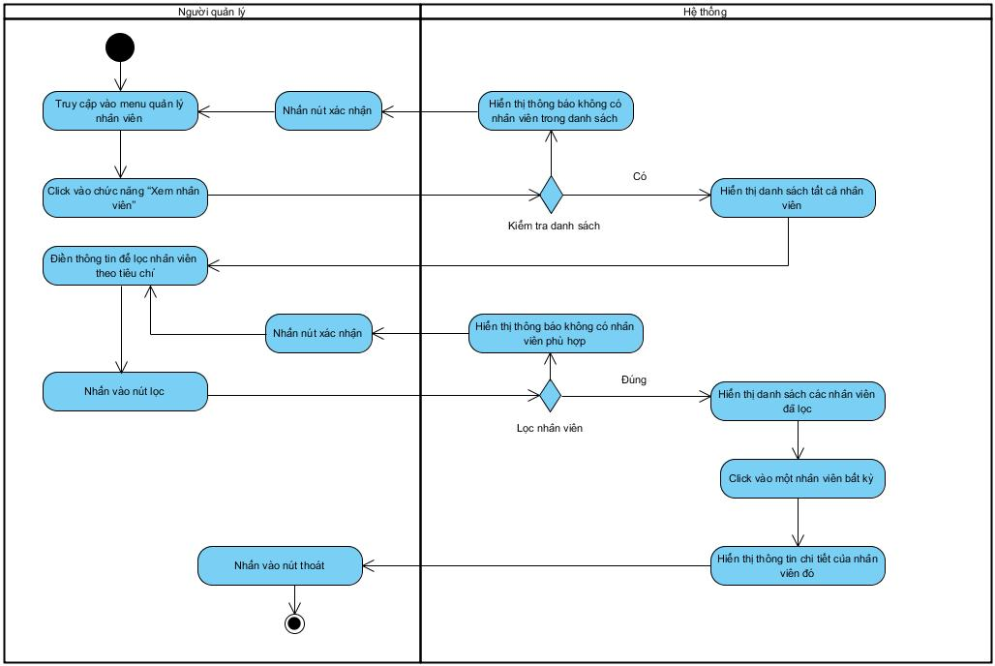

* **Biểu đồ Sequense Diagram**

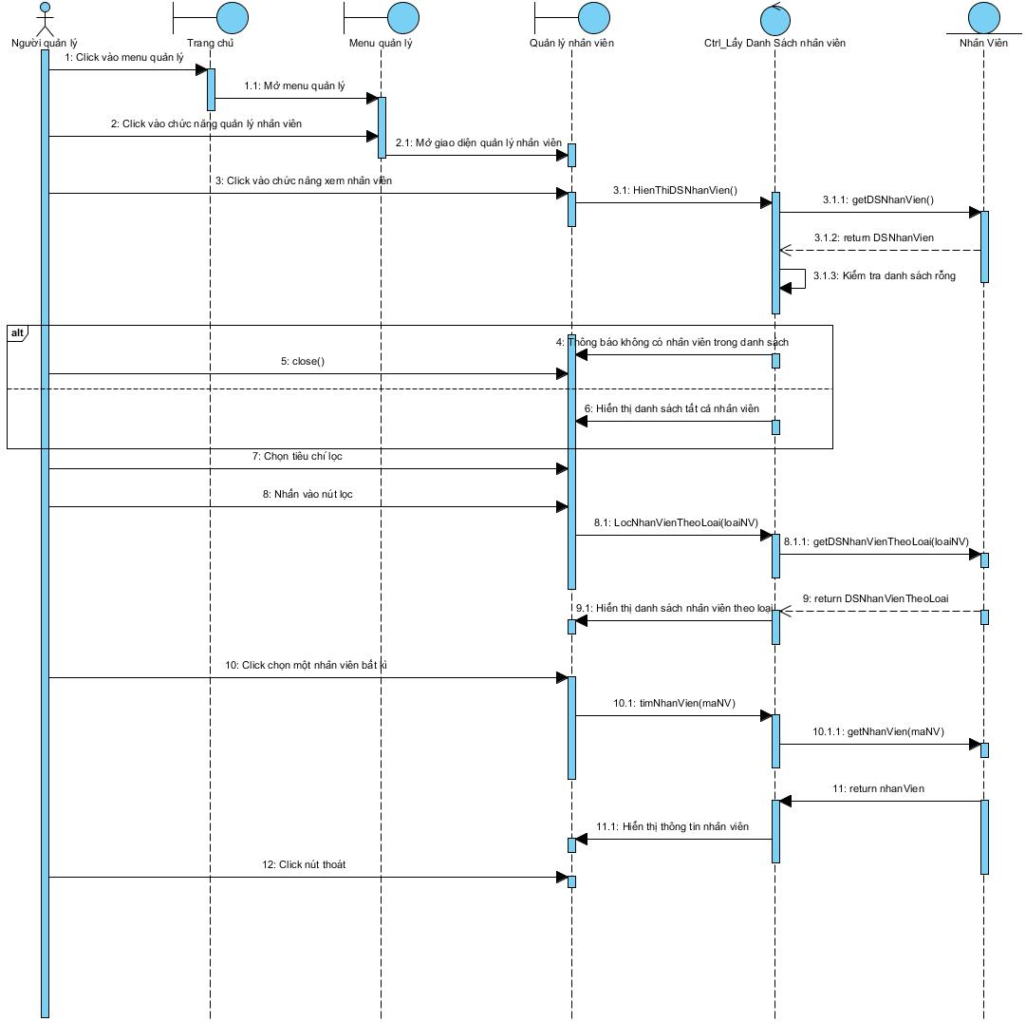



# **BIỂU ĐỒ LỚP:**

## Biểu đồ lớp (Entity):

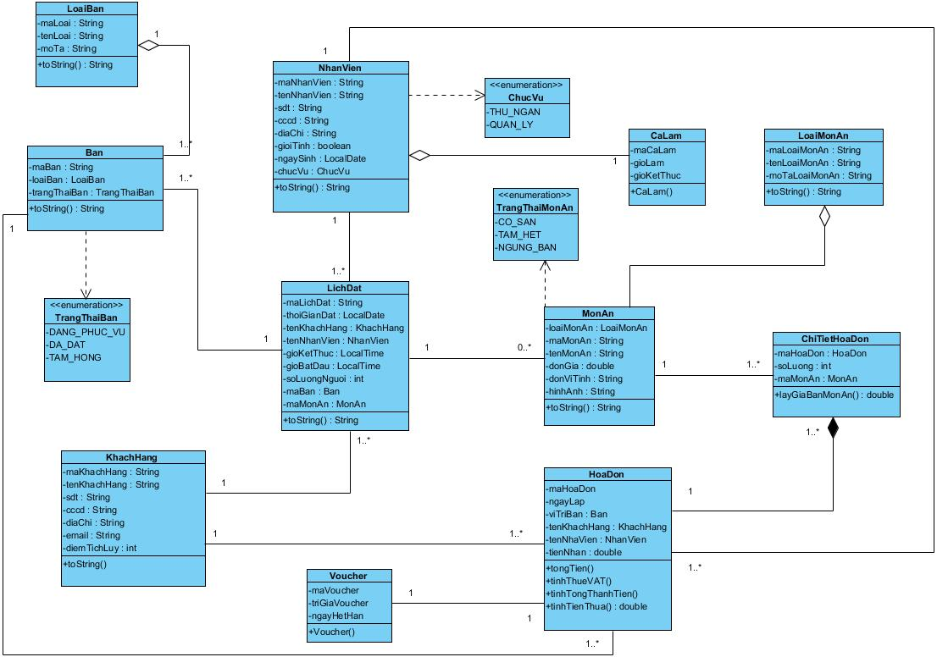

## Biểu đồ lớp tổng quát:

Lớp Boundary (GUI) 🡪 Lớp Control 🡪 Lớp Entity

***Link nhật ký***